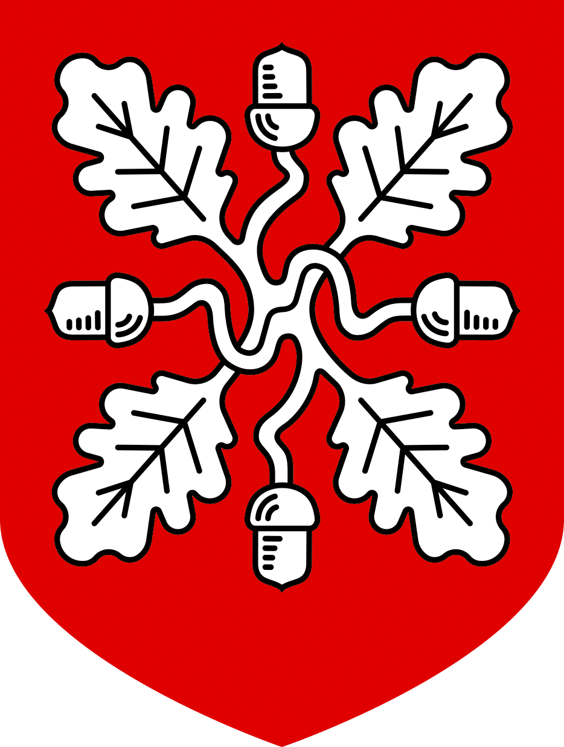

SAUE VALLAVALITSUS
KERNU PÕHIKOOL

21.01.2020
Kernu

Kernu Põhikooli õpetaja Nele Maide iseloomustus

Õpetaja Nele Maide on töötanud Kernu põhikoolis alates 2017. aasta novembrist. Esialgu töötas ta asutuse lasteaiaosas, seejärel alates 2019. aasta augustist kooliosas klassiõpetajana.
Õpetaja Nele on oma Kernu koolis töötatud aja jooksul silma paistnud ettevõtlikuse ja entusiasmiga. Kui kooli tuleb mõni kiri, kus pakutakse õpilastele mõnda võistlust või programmi, siis võib olla kindel, et ta üritab oma õpilastega sellest osa võtta. Seda mitte eeskätt võidu pärast, aga ta saab aru, et maa lastele on nende arenguks oluline pakkuda kogemust ja emotsioni, mida võistlusolukorrad suures koolis pakuvad.
Õpetaja Nele püüab teha oma tunnid huvitavaks ja mitkmekesiseks, kus vahelduvad erinevad tegevused. Õpetaja Nele Maide tunnid on ühteaegu nii akadeemilised, kuid samas ka põnevad. Ta kasutab palju erinevaid näitlikke materjale. See on eriti oluline 1. klassis, aga samas algklassides tervikuna.
Õpetaja Nele Maidel on hea kunstianne ja oskused. Ta on pakkunud end läbi viima ja viinud lapsevanematele läbi erinevaid kunstialaseid töötubasid.
Õpetaja nele maide juhendada on 1. ja 3. liitklass. Klassijuhatajana eristub ta sellega, et ta viitsib tulla oma klassiga välja ka nädalavahetustel ja õhtuti, et teha midagi koos laste ja nende vanematega midagi toredat. Nii viis ta 2019. aasta oktoobrivaheajal, kui teised õetajad puhkasid, läbi ülekoolilise linnalaagri, mille sisu ta mõtles ise välja. See linnalaager oli väga populaarne.

Arvan, et õpetaja Nele on Kernu koolile hea leid ja loodame, et ta töötab meiega veel pikki aastaid.

Marek Männik
Kernu Põhikool

direktor

